RANCANG BANGUN SISTEM INFORMASI ANTRIAN DAN
PELAYANAN POSYANDU BERBASIS MICROSERVICE DENGAN
FAST API



Disusun oleh:
- Juwita Sara Safitri (24260006)
- Khoerul Akbar (242600)

PROGRAM STUDI TEKNIK INFORMATIKA
FAKULTAS TEKNIK DAN ILMU KOMPUTER
UNIVERSITAS NAHDLATUL ULAMA INDONESIA
2026
Abstrack

Pelayanan di Posyandu umumnya masih menggunakan antrian manual dan pencatatan di buku, sehingga urutan pelayanan tidak teratur dan data kesehatan balita maupun ibu hamil sulit direkap. Penelitian ini merancang dan membangun sistem informasi antrian dan pelayanan Posyandu berbasis arsitektur microservice. Sistem terdiri dari antarmuka pengguna (frontend) yang dibangun dengan HTML, CSS, dan JavaScript, serta backend yang dibagi menjadi tiga layanan, yaitu layanan autentikasi, layanan antrian, dan layanan data pasien. Seluruh permintaan dari frontend melewati API gateway yang meneruskan permintaan ke layanan terkait dan memverifikasi token JWT, dengan masing-masing layanan memiliki basis data sendiri. Backend dibangun menggunakan Python dengan framework FastAPI, dan komunikasi antar layanan menggunakan REST API berformat JSON. Seluruh komponen dijalankan menggunakan Docker. Sistem menyediakan fitur pengambilan nomor antrian oleh pasien, layar panggilan antrian, pengelolaan antrian oleh petugas, serta laporan dan statistik bagi admin. Dengan arsitektur ini, setiap layanan dapat dikembangkan dan di-deploy secara independen sehingga sistem lebih mudah dirawat dan dikembangkan.

Kata kunci: microservice, FastAPI, REST API, antrian, Posyandu

Gambar Rancangan Arsitektur

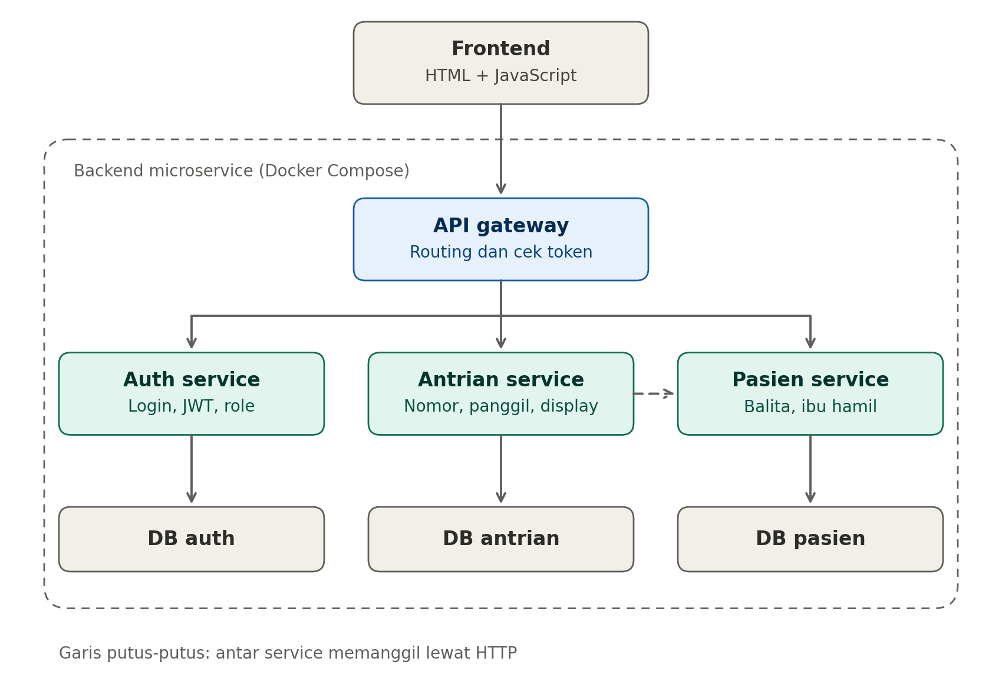
Gambar 1. Arsitektur microservice sistem antrian Posyandu

Keterangan:
- Frontend: antarmuka web untuk ambil nomor antrian, layar display, login, dashboard petugas, dan dashboard admin.
- API gateway: pintu masuk tunggal yang memverifikasi token JWT dan meneruskan permintaan ke service terkait.
- Auth service: mengelola login, token JWT, dan role pengguna (admin dan petugas).
- Antrian service: mengelola layanan, pengambilan nomor, pemanggilan, penyelesaian antrian, dan data layar display.
- Pasien service: mengelola data balita, ibu hamil, kunjungan, serta statistik.
- Database: setiap service memiliki basis data sendiri.

